

**C’est une histoire ayant de belles traditions, de la terre à la mer, qualités nous avons.**

**Notre MAESTRO vous alloue son savoir-faire et sa passion depuis plus de 20 ans pour ravir vos papilles.**

**Il choisit pour vous les meilleurs produits du marché en France et en Italie.**

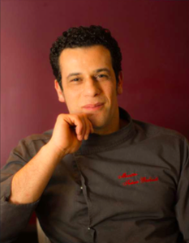**Alice Pizza vous propose un large choix de Pizzas au gré des saisons mais aussi ses salades et ses desserts, le tout fait maison.**

***Car vous êtes uniques, nos pizzas le sont aussi !***

**Tahar Belkadi**

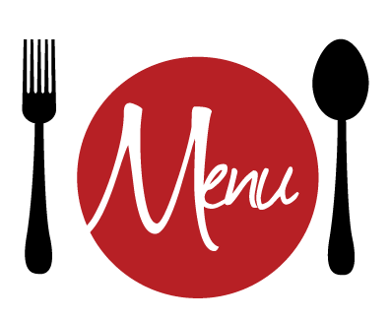**MENUS**

***UNIQUEMENT LE MIDI et EN SEMAINE***

**MENU 2**

**Entrée + Pizza + Café 18 €**

**4 Fromages**

**Little Italy Calzone**

**La Belle Verte Royale**

**Alice**

**Végétarienne**

**Di Bandiera**

**MENU 1**

**Pizza + Dessert ou Café 13 €**

**4 Fromages**

**Calzone Dessert du jour**

**Reine**

**Di Jessica**

**Végétalienne**

**MENU 3**

**Salade + Dessert ou Café 13 €**

**Azuréa Dessert du jour**

**Epicurienne**

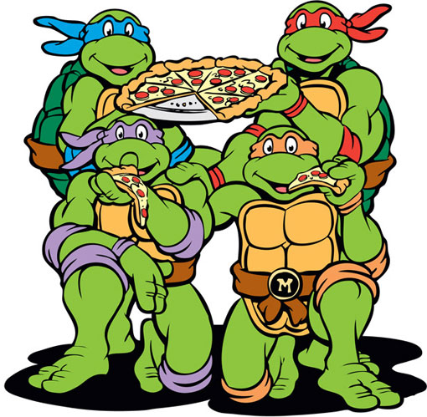**MENU BAMBINO (-12 Ans)**

**PIZZETTA + DESSERT + BOISSON 10 €**

**PIZZETTA ENFANT**

**Marguerite (sauce tomate, fromage)**

**4 Fromages (sauce tomate, fromage, gorgonzola, chèvre, taleggio)**

**Bébé Chérie (sauce tomate, jambon, fromage)**

**Chouette (sauce tomate, champignon, fromage)**

**Némo (sauce tomate, fromage, thon)**

**DESSERT DU JOUR**

**Salade de fruits**

**Panacotta (caramel ou fruits rouges)**

**Tiramisu du chef**

**BOISSON**

**Jus (pomme, orange, fraise, banane)**

**Sirop (grenadine, citron, menthe, fraise)**

** Eau (Evian 0,50 cl)**

**LES ENTREES / STARTERS**

**Pain Parmesan 6,50 €**

**Origan, graines de sésame, basilic, parmesan**

Oregano, sesame seeds, basil, parmesan

**La Bruschetta 9 €**

**Pain toasté et frotté à l’ail, thon, poivrons, basilic, mozzarella**

Ideal and typical, dices cherry tomatoes and mozzarella served with grilled sweet peppers and basil on a special toast

**Antipasti 10 €**

**Légumes grillés et marinés à l’italienne et sa mozzarella de Buffala**

Marinated and grilled italian vegetables and mozzarella di Buffala

**LES SALADES / SALADS**

**La Belle Verte 7,50 €**

**Salade roquette, parmesan, huile d’olive, crème de balsamique**

Arugula salad served with extra virgin olive oil and shavings of parmesan cheese

**Little Italy 12 €**

**Salade roquette,tomate, mozarella de Buffala, basilic, huile d’olive, vinaigrette balsamic**

Arugula salad served with extra virgin olive oil, mozzarella di Buffala, basil and balsamic vinegar

**La Buratta 12,50 €**

**Lit de mesclun, mozzarela de Buffala et son cœur de crème coulant, artichauts à la romaine, tomates marinées**

Mozzarella di Buffala leaky and creamy on the inside set on a bed of mesclun. It pairs perfectly with artichokes and marinated tomatoes

**Epicurienne 12,40 €**

**Mesclun niçois, aiguillettes de poulet rôti mariné aux épices, poivrons émincés, oignons doux, champignons de Paris et des tomates cerise en quartier**

Roastad chicken aiguillettes marinated in spices, Nice mesclun, chopped swwet peppers, onions, white button mushrooms and cherry tomatoes

**Azuréa 13,40 €**

**Thons, poivrons grillés, artichauts, aubergines grillées, champignons aromatisés à l’italienne et ses tomates confites**

Tuna, grilled sweet peppers, artichokes, grilled eggplants and mushrooms with italian dressing and marinated tomatoes

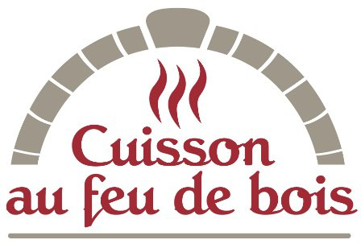**LES BEST D’ALICE**

**Reine 12,40 €**

**Sauce tomate, fromage, jambon, champignons**

Tomato sauce, cheese, ham, mushrooms



**Poulette 14,90 €**

**Crème, fromage, poulet, bacon, pomme de terre, c**

Cream, cheese, chicken, bacon, potato , cream of mustard

**Di Jessica 13,90 €**

**Crème, jambon, gorgonzola, chèvre, mozarella**

Cream, ham, gorgonzola, goat cheese, mozarella

**Delicioza 14,40 €**

**Fines tranches de speck, mozarella, scarmozza fumée, fromage de chèvre aux herbes**

Thin slices of speck, mozzarella, scamozza smoked goat cheese with herbs

**Brésaola della Valtellina 16,50 €**

**Sauce tomate, fromage, brésaola, roquette, copeaux de parmesan, filet d’huile d’olive**

Tomato sauce, cheese, bresaola, arugula, savings of parmesan cheese, olive oil

**Calzone 11,30 €**

**Sauce tomate, fromage, jambon, oeuf**

Tomato sauce, cheese, ham, egg

**4 Saisons 12,40 €**

**Fromage, jambon, champignons, artichauts, poivrons**

Cheese, ham, mushrooms, artichokes, sweet peppers

**LES CREATIONS**

**Alice 14,90 €**

**Sauce tomate, fromage, champignons, poivrons, artichauts, thon, persil**

Tomato sauce, cheese, mushrooms, peppers, artichokes, tuna, parsley

**Calabrese 14,40 €**

**Sauce tomate, mozzarella, saucisson piquant de Calabre**

Tomato sauce, mozzarella, spicy salami from Calabria

**Cochonaille 14,90 €**

**Sauce tomate, fromage, jambon, lardons bacon, chorizo**

Tomato sauce, cheese, ham, lard, chorizos sausage, bacon

**Eileen 14,90 €**

**Légèrement tomatée, courgette, poivrons, aubergines, poulet rôti mariné et pointe de soja Teriyaki**

A bit of tomato sauce served with zucchini, sweet peppers and grilled eggplant, it is flavored with a touch of soybean and roast chicken marinated in spices

**Juliano 15,50 €**

**Sauce tomate, fromage, champignons, œufs, poivrons grillés, artichauts, coppa**

Tomato sauce, cheese, mushrooms, eggs, sweet peppers, artichokes, coppa

**Sarde 13,90 €**

**Sauce tomate, cantal, chorizo, oeuf**

Tomato sauce, cantal, chorizo sausage from Spain, egg

**Délice de Savoie 14,40 €**

**Crème de cantal, poitrine fumée au bois de hêtre, reblochon, scarmozza**

Cream of cantal, bacon beechwood, reblochon, scarmozza

**Stanley 16 €**

**Double fromage, poivrons, champignons, bolognaise, oignons confits**

Minced meat, sweet peppers, white button mushroom, caramelized onions, double portion of cheese and tomato sauce

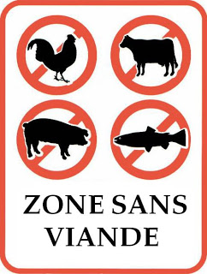

**LES SANS VIANDES BY ALICE PIZZA**

**Di Bandiera 14,90 €**

**Tomates cerises, mozzarella di Buffala et roquette, huile d’olive aromatisé au balsamic**

Cherry tomatoes sauce, mozzarella and arugula Buffala, olive oil flavored with balsamic

**Marguerite 10,30 €**

**Sauce tomate, fromage**

Tomato sauce, cheese

**4 Fromages 13,20 €**

**Fromage, chèvre, taleggio, gorgonzola**

Cheese, goat cheese, taleggio, gorgonzola



**Végétalienne 13,40 €**

**Sauce tomate, poivrons, olives, artichauts, oignons, champignons**

Tomato sauce, olive oil, sweet peppers, artichokes, caramelized onions, mushrooms

**Discorsi di Mafiosi 16 €**

**Crème aux 4 Champignons de saison, fines tranches de Mozzarella di Buffala accompagnée de tomates**

Cream of mushrooms thin slices of Mozzarella di Buffala served with tomatoes marinated with basil



**LES DESSERTS**

**Moelleux au chocolat 7,80 €**

**Mi cuit au chocolat fondant et chaud à l’intérieur, filet de caramel au beurre salé**

Chocolate cake melting and warm on the inside, touch of salted butter caramel

**Le Fameux Tiramisu 8,80 €**

**Mascarpone, amaretto, café, biscuit fait maison**

Mascarpone, amaretto, coffee, home made biscuit

**Le Tiramisu Revisité 8,80 €**

**Demandez la recette du moment de notre Chef**

**Panna Cotta au lait de chèvre avec son coulis au choix 7,20 €**

**Caramel beurre salé ou fruits rouges ou miel et amandes effilées grillées**

Salted butter fudge or red berries or honey and toasted silvered almonds

**La Salade de fruits frais de saison 7,20 €**

**La Mousse Choco 7 €**

**Succulente et légère mousse au chocolat Valrhona**

Delicious and light chocolate mousse Valrhona

**A PARTAGER OU NON !**

**La Camilia 12 €**

**Pommes en lamelles déglacées au Grand Marnier, caramel de lait au beurre salé, et éclats de macarons**

Slices of apple deglazed in Grand Marnier, salted butter caramel sprinkled with French macarons



**L’Amandine 12 €**

**Poires en lamelles, chocolat maison et ses amandes effilées grillées**

Pears in small strips, chocolate homemade and toasted silvered almonds

**LES COKTAILS CLASSIQUES**

**Mojito 7,50 €**

**Rhum, angostura, menthe fraîche, citron vert, sprite, sucre de canne**

Rum, angostura, fresh mint, lime, sprite, cane sugar

**Pina Colada 7,50 €**

**Rhum, lait de coco, ananas**

Rum, coconut milk, pineapple

**Caïpiroska Fragola 7,50 €**

**Vodka, fraise, citron vert, sucre**

Vodka, strawberry, lime, sugar

**Cuba Libre 7,50 €**

**Rhum, citron vert, coca cola**

Rum, lime, coca cola

**Bellini 9 €**

**Champagne, crème de pêche, sucre de canne**

Champagne, cream of peach, cane sugar

**Mojito Royale 9 €**

**Champagne, rhum, citron vert, menthe fraîche, sucre cassonade**

Champagne, rum, lime, fresh mint, sweetens brown sugar

**MOCKTAILS**

**Mojito Apple 6 €**

**Jus de pomme, sprite, menthe fraîche, citron vert, sucre de canne**

Apple juice, sprite, fresh mint, lime, cane sugar

**Colibri 6 €**

**Orange, ananas, mangue, sirop de grenadine**

Orange, pineapple, mango, grenadine

**Caraïbe 6 €**

**Lait de coco, ananas, banane**

Coconut milk, pineapple, banana

**LES APERITIFS**

**KIR (cassis, mûre, pêche, framboise) 14 cl 4 €**

**RICARD / PASTIS 2 cl 3 €**

**MARTINI ROUGE / BLANC 6 cl 5 €**

**CAMPARI 6 cl 5**

**PORTO ROUGE / BLANC 6 cl 5 €**

**COUPE DE CHAMPAGNE 10 cl 7,10 €**

**KIR ROYALE 10 cl 7,60 €**

**SPRITZ 14 cl 7 €**

**SPIRITIEUX 4cl**

**VODKA**

**Absolut 5,60 €**

**Zubrowka Bison 5,60 €**

**TEQUILA**

**José Cuervo 5,60€**

**GIN**

**Bombay Sapphire 5,60 €**

**RHUM**

**Cachaça Janeiro 5,10 €**

**Trois Rivières 5,60 €**

**Bacardi Superior 6,10 €**

**SCOTCH**

**J-B rare 5,50 €**

**IRISH**

**Bushmills 6 €**

**CANADIAN**

**Crown Royal 6 €**

**BOURBON**

**Four Roses 5,60 €**

**Clan Campbell 5,60 €**

**WHISKEY**

**Jack Daniels 6,50 €**

**MALT**

**Knockando 8,10 €**

**Lafroaig 8,60 €**

**Oban 10,10 €**

**Lagavulin 12,10 €**

**SOFTS**

**Coca-cola 33 cl 3,90 €**

**Coca-cola zéro 33 cl 3,90 €**

**Schweppes agrumes 25 cl 3,70 €**

**Limonade 25 cl 3,50 €**

**Orangina 25 cl 3,90 €**

**Ice Tea 25 cl 3,90 €**

**Jus de fruits (mangue, fraise, banane, orange bio, tomate, ananas) 25 cl 3,50 €**

**Diabolo (fraise, citron, menthe, grenadine) 33 cl 3,80 €**

**Sirop (grenadine, fraise, menthe, citron) 33 cl 3 €**

**BIERES / BEERS**

**Peroni Nastro 33 cl 4,50 €**

**Heineken 33 cl 5 €**

**Leffe 33 cl 5 €**

**Desperados 33 cl 5 €**

**Pelforth Brown 33 cl 4,50 €**

**Hoegaarden White 33 cl 5 €**

**Monaco 5,50 €**

**Demi pêche 5,50 €**

**EAUX MINERALS / MINERALS WATERS**

**50 cl 1L**

**EVIAN 3,80 € 6,80 €**

**SAN PELLEGRINO 3,60 € 6,80 €**

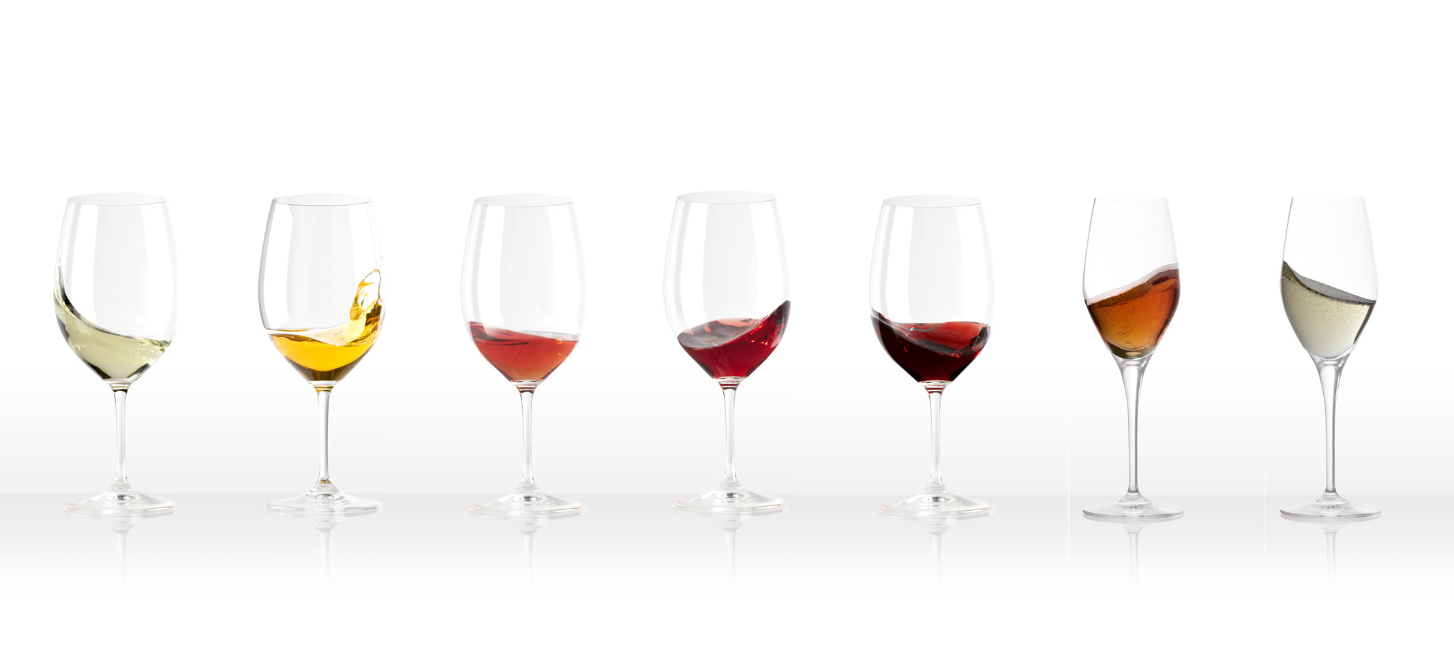

**LES VINS**

**Alice Pizza vous propose des vins d’origine française et italienne. Notre sélection varie selon les arrivages et les saisons.**

**Pour cela, nous avons créé deux gammes pour ravir vos papilles :**

* 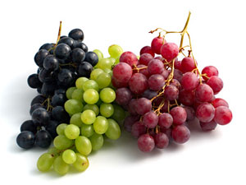**LES PREMIUMS (rouge, blanc, rosé)**

**Verre  4,60 € Bouteille 21,10 €**

* **LES SELECTS (rouge, blanc, rosé)**

**Verre  6,60 € Bouteille 31,10 €**

**Pour plus d’originalité, nous vous proposons le principe de la ficelle.**

**Les règles sont simples vous ne payez que ce que vous consommez.**

*(Les vins pétillants et le champagne ont été disqualifiés.)*

*Cependant, nous vous proposons de pouvoir les déguster à la carte.*

**RUINART** Demi bouteille **30 €**

**LAURENT PERRIER BRUT** La bouteille  **45 €**

**LAMBRUSCO OTELlO** La bouteille **31,10 €**

**MONTESOLE** La bouteille **21,10 €**

*L'abus d'alcool est dangereux pour la santé, consommez avec modération*



**BOISSONS CHAUDES / HOT DRINKS**

**Expresso 4,30 €**

**Decaffeinated Coffee 4,60 €**

**Long coffee 4,30 €**

**Double Expresso 4,10 €**

**Cappuccino 4,80 €**

**Noisette 2,40 €**

**Coffee with cream 3,40 €**

**Vin chaud 5 €**

**Grog 5,70 €**

**Hot Chocolat 3,40 €**

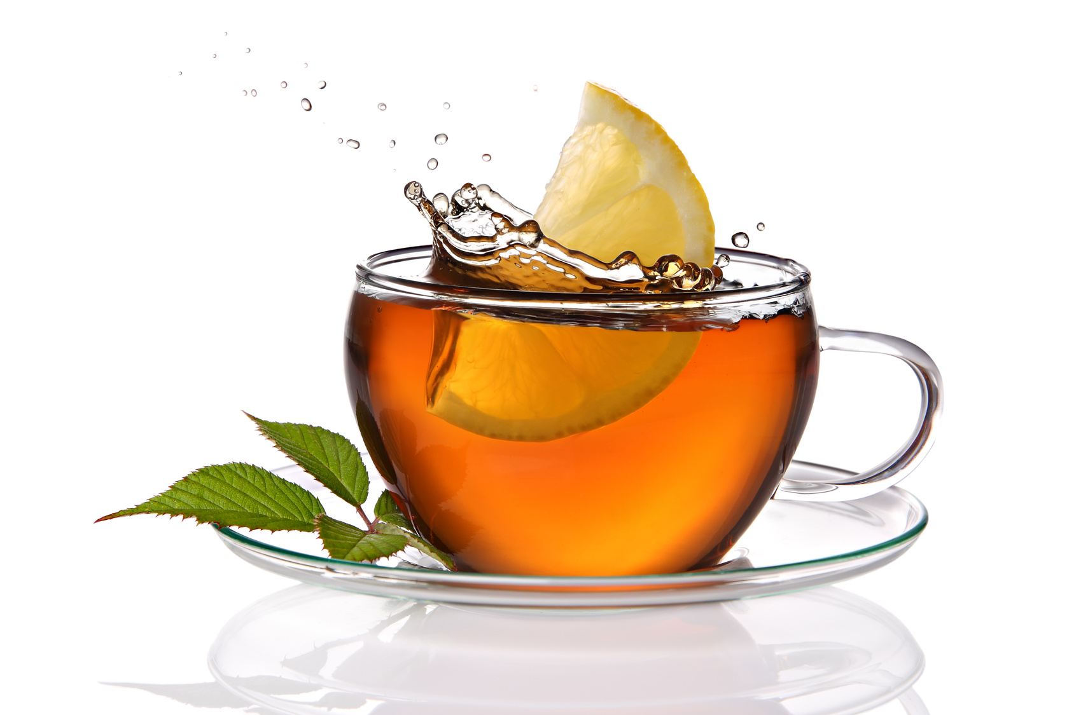

**THES 4,20 € INFUSIONS 4 €**

**Darjeeling**

**Earl Grey**

**Lemon Tea**

**Green Tea**

**Red Fruits Tea**

**Ceylan**

**Tea de Chine fumé**

**Tilleul**

**Tilleul / Menthe**

**Verveine**

**Verveine / Menthe**

**Camomille**

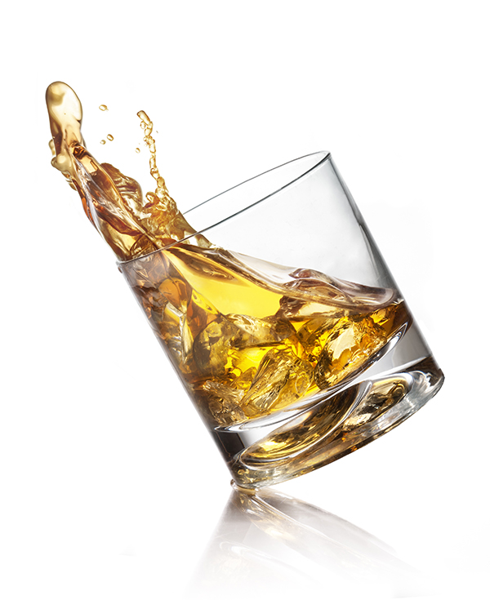

**DIGESTIFS, LIQUOR, SPIRITS 7 €**

**Calvados**

**Bas – Armagnac**

**Rémy Martin**

**Vieille Prune de Souillac**

**Get 27**

**Amaretto**

**Poire Williams**

**Mirabelle**

**Grappa**

**Manzana**

**Limoncello**

**Bailey’s**